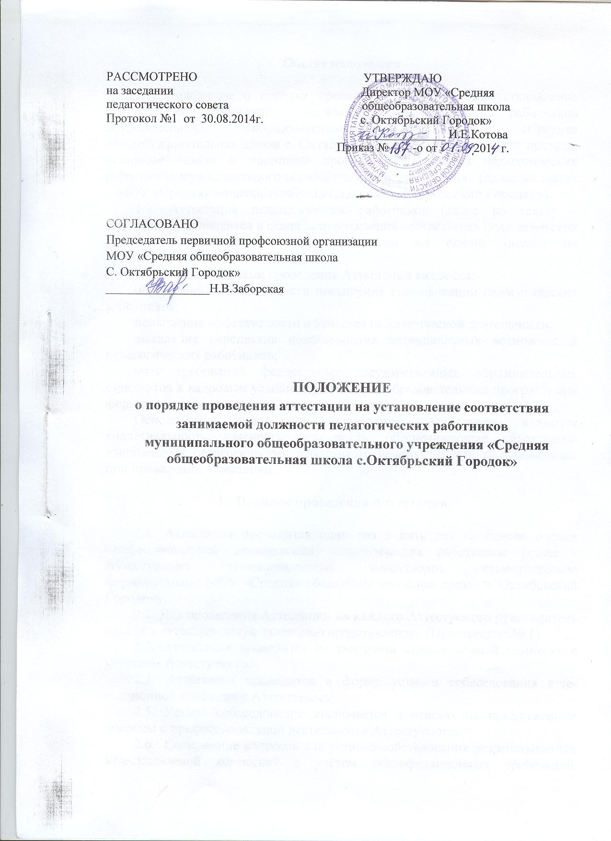

Общие положения

1.1. Положение о порядке проведения аттестациина установление соответствия занимаемой должности педагогических работников муниципального образовательного учреждения «Средняя общеобразовательная школа с. Октябрьский Городок», определяет правила, основные задачи и принципы проведения аттестации педагогических работников муниципального образовательного учреждения. (далее по тексту – МОУ «Средняя общеобразовательная школа с. Октябрьский Городок»).
1.2. Аттестация педагогических работников (далее по тексту – Аттестация) проводится в целях подтверждения соответствия педагогических работников занимаемым ими должностям на основе оценки их профессиональной деятельности.
Основными задачами проведения Аттестации являются:
определение необходимости повышения квалификации педагогических работников;
повышение эффективности и качества педагогической деятельности;
выявление перспектив использования потенциальных возможностей педагогических работников;
учет требований федеральных государственных образовательных стандартов к кадровым условиям реализации образовательных программ при формировании кадрового состава.
Основными принципами проведения Аттестации являются коллегиальность, гласность, открытость, обеспечивающие объективное отношение к педагогическим работникам, недопустимость дискриминации при проведении аттестации.

- Порядок проведения Аттестации

2.1. Аттестация проводится один раз в пять лет на основе оценки профессиональной деятельности педагогических работников (далее - Аттестуемые) аттестационными комиссиями, самостоятельно формируемыми МОУ «Средняя общеобразовательная школа с. Октябрьский Городок».
2.2. Для проведения Аттестации на каждого Аттестуемого руководитель вносит в аттестационную комиссию представление. (Приложение № 1)
2.3. Аттестация проводится на заседании аттестационной комиссии с участием Аттестуемого.
2.4. Аттестация проводится в форме устного собеседования аттестационной комиссии с Аттестуемым.
2.5. Устное собеседование заключается в ответах на предложенные вопросы о профессиональной деятельности Аттестуемого.
2.6. Содержание вопросов для устного собеседования разрабатываются аттестационной комиссией с учётом квалификационных требований, должностных обязанностей педагогических работников МОУ «Средняя общеобразовательная школа с. Октябрьский Городок».
2.7. По результатам Аттестации аттестационная комиссия принимает одно из следующих решений:
соответствует занимаемой должности (указывается должность Аттестуемого);
не соответствует занимаемой должности (указывается должность Аттестуемого).
2.8. Решение принимается аттестационной комиссией в отсутствие Аттестуемого открытым голосованием большинством голосов членов аттестационной комиссии, присутствующих на заседании.
2.9. Результаты Аттестации заносятся в протокол, подписываемый председателем (заместителем председателя), секретарем и членами аттестационной комиссииМОУ «Средняя общеобразовательная школа с. Октябрьский Городок», присутствовавшими на заседании. (Приложение № 2)
2.10. НаАттестуемого, прошедшего аттестацию, не позднее двух рабочих дней со дня ее проведения, секретарем аттестационной комиссии составляется выписка из протокола. Руководитель знакомит Аттестуемого с выпиской из протокола под роспись в течение трех рабочих дней после ее составления.

- Аттестационная комиссия

3.1. Аттестационная комиссия создается распорядительным актом руководителяМОУ «Средняя общеобразовательная школа с. Октябрьский Городок».
3.2. В состав аттестационной комиссии включается председатель первичной организации Профсоюза работников народного образования и науки Российской Федерации.
3.3.Аттестационная комиссия состоит из председателя, заместителя председателя, секретаря и членов комиссии. Все члены аттестационной комиссии при принятии решений обладают равными правами.
3.4. Председатель аттестационной комиссии руководит ее деятельностью, утверждает повестку дня заседаний, председательствует на заседаниях, организует ее работу.
3.5. В случае временного отсутствия (временная нетрудоспособность, отпуск, командировка) председателя аттестационной комиссии полномочия председателя аттестационной комиссии осуществляет заместитель председателя аттестационной комиссии.
3.6. Секретарь аттестационной комиссии ведет протокол заседания аттестационной комиссии, в котором фиксирует её решения, рекомендации и результаты голосования. Протокол заседания аттестационной комиссии подписывается председателем, заместителем председателя, секретарем и членами аттестационной комиссии, присутствовавшими на заседании.

Приложение №1
к положениюо порядке проведения аттестации на установление соответствия занимаемой должности педагогических работников МОУ «Средняя общеобразовательная школа с. Октябрьский Городок»

Представление

- Фамилия, имя, отчество ________________________________________
- Наименование должности на дату проведения аттестации ___________
- Дата заключения по этой должности трудового договора ____________
- Уровень образования и (или) квалификации по специальности или направлению подготовки _______________________________________
- Информация о получении дополнительного профессионального образования по профилю педагогической деятельности _____________
- Результаты предыдущих аттестаций (в случае их проведения) _______
_______________________________________________________________
- Мотивированная всесторонняя и объективная оценка профессиональных, деловых качеств, результатов профессиональной деятельности педагогического работника по выполнению трудовых обязанностей, возложенных на него трудовым договором.

______________________________________________________________
______________________________________________________________
____________________________________________________________
_____________________________________________________________
_____________________________________________________________
____________________________________________________________________________________________________________________________________________________________________________________________________________________________________________________________________________________________________________________________________________________________________________________________________________

Руководитель МОУ _____________ _____________
(подпись) (расшифровка подписи)
« ____» ____________

С представлением ознакомлен (а) _____________
Дата « __» ______
Приложение № 2
к положениюо порядке проведения аттестации на установление соответствия занимаемой должности педагогических работников МОУ «Средняя общеобразовательная школа с. Октябрьский Городок»

Протокол
заседания аттестационной комиссии
от _______ № ______

О порядке проведения аттестации на установление соответствия занимаемой должности педагогических работников
_____________________________________________________
(наименование МОУ)

Повестка дня.

1.Об аттестации на установление соответствия занимаемой должности
______________________________________________________________
(ФИО, должность)
2.Слушали ____________________________________________________
(ФИО, должность)
3.Выступили __________________________________________________
(ФИО, должность)
__________________________________________________________________
4.Решение аттестационной комиссии _____________________________
_______________________________________________________________
_______________________________________________________________
соответствует (не соответствует) занимаемой должности
5. Количественный состав аттестационной комиссии ________________
На заседании присутствовало _______ членов аттестационной комиссии
Количество голосов за _____, против ______
6. Рекомендации_________________________________________________
________________________________________________________________

Председатель
аттестационной комиссии (подпись) (расшифровка подписи)
Секретарь
аттестационной комиссии (подпись) (расшифровка подписи)

